Grafuri neorientate

Definiţie Se numeşte graf neorientat o pereche ordonată de mulţimi (V,U), V fiind o mulţime finită şi nevidă de elemente numite noduri sau vâfuri, iar U o mulţime de perechi neordonate (submulţimi de două elemente) din V numite muchii.
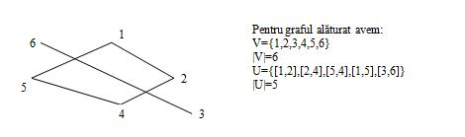

Definiţie Numim muchii adiacente două muchii cu o extremitate comună. Pentru exemplul de mai sus, muchiile [1,5] şi [5,4] sunt muchii adiacente pentru că au ca extremitate comună nodul 5.
Definiţie Un graf parţial al grafului G=(V,U) este un graf G1=(V,U1) astfel încât U1este inclus in U, adică G1 are aceeaşi mulţime de vârfuri ca G, iar muţimea de muchii U1 este chiar U sau o submulţime a acesteia (un graf parţial al unui graf se obţine păstrând aceeaşi mulţime de noduri şi eliminând o parte din muchii).
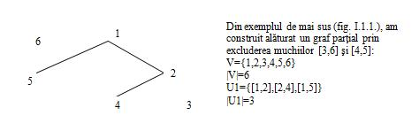

Definiţie Un subgraf al unui graf G=(V,U) este un graf H(V1,U1) astfel încât V1 este inclus in V iar U1 conţine toate muchiile din U care au ambele extremităţi în V1 (un subgraf se obţine eliminând vârfuri din V şi muchiile incidente acestor vârfuri). Vom spune că subgraful H este indus sau generat de mulţimea de vârfuri V1.
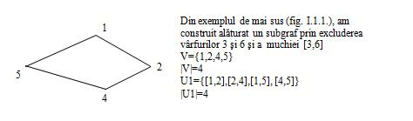

Definiţie Gradul unui vârf x este numărul muchiile incidente cu x. Gradul vârfului x se notează d(x).
Definiţie Un vârf care are gradul 0 se numeşte vârf izolat.
Definiţie Un vârf care are gradul 1 se numeşte vârf terminal.
Propoziţie Dacă un graf G(V,U) are m muchii şi n vârfuri, iar V={x1,x2,...,xn} atunci d(x1)+d(x2)+...+d(xn)=2*m.
Corolar În orice graf G există un număr par de vârfuri cu grad impar.
Definiţie Se numeşte graf complet cu n vârfuri un graf care are proprietatea că orice două noduri diferite sunt adiacente.
Propoziţie Un graf complet Kn are n(n-1)/2 muchii.
Definiţie Un graf G=(V,U) se numeşte bipartit dacă există două mulţimi nevide A, B astfel încât V=A U B, A∩B = şi orice muchie a lui G are o extremitate în A iar cealaltă în B.
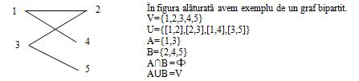

Definiţie Un graf bipartit se numeşte complet dacă pentru orice x din A şi y din B, există muchia (x,y).
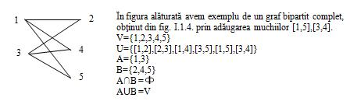

Fie G=(V,U) un graf neorientat, V={x1,x2,..,xn}.
Definiţie Se numeşte lanţ în G succesiunea de vârfuri L=[xi1,xi2,...,xik] cu proprietate că orice două noduri consecutive din lant sunt adiacente, adică [xi1,xi2], [xi2,xi3], ..., [xik-1,xik]
Definiţie Dacă vârfurile xi1, xi2, ..., xik sunt diferite două câte două atunci lanţul se numeşte lanţ elementar. În caz contrar, lanţul este lanţ neelemntar. Cu alte cuvinte, un lanţ elementar este un lanţ care nu trece de două ori prin acelaşi vârf.
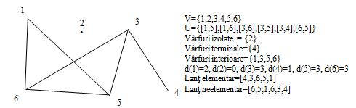

Definiţie Se numeşte ciclu în G un lanţ L pentru care xi1=xik şi toate muchiile adiacente [xi1, xi2], [xi2, xi3], ..., [xik-1, xik] sunt diferite.
Definiţie Se numeşte ciclu elementar un ciclu care are proprietate că oricare două vârfuri ale sale, cu excepţia primului şi ultimului, sunt diferite două câte două. În caz contrar, ciclul este un ciclu neelementar.
Pentru exemplul anterior un ciclu elementar este [3,5,6,3].
Definiţie Un graf G se numeşte conex dacă pentru orice două vârfuri x şi y diferite ale sale există un lanţ ce le leagă.
Definiţie Se numeşte componentă conexă a grafului G=(V,U) un subgraf G1=(V1,U1), conex, al lui G care are proprietatea că nu există nici un lanţ care să lege un vârf din V1 cu un vârf din V-V1. Cu alte cuvinte, se numeste componenta conexa a unui graf neorientat, G = (V,U), un subgraf al lui G, G1=(V1,U1), conex si maximal.

În exemplul din anterioara avem două componente conexe : 1 : [2] 2 : [1,3,4,5,6]
Definiţie Numarul Mu(G) = m-n+p se numeste numar ciclomatic al grafului G=(V,U); am notat cu m=numarul de elemente din U, n=numarul de elemente din V , p - numarul componentelor conexe ale grafului.
Definiţie Numarul Lm(G) = n-p se numeste numar cociclomatic
1. Parcurgerea în lăţime (BF - Breadth First)
Principiul: se vizitează întâi vârful iniţial, apoi vecinii acestuia, apoi vecinii nevizitaţi ai acestora… Parcurgerea este o parcurgere pe nivele ale nodurilor din graf.
Prin vizitarea unui vârf înţelegem de fapt o anumită prelucrare asupra vârfului respectiv.
Prin vecinul nodului x înţelegem un nod y care este adiacent cu x, adică există o muchie între x şi y.
Algoritmul constă în alegerea, la un moment dat, dintre toţi vecinii unui vârf, pe acela ce nu a fost încă vizitat. Acest lucru este posibil prin folosirea unui vector V cu n componente care se defineşte astfel:
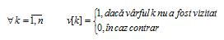
Se foloseşte o structură de tip coada (simulată în alocarea statică printr-un vector V) în care prelucrarea unui vârf k aflat la un capăt al cozii (vârful cozii), consta în introducerea în celălalt capăt al ei (coada cozii), a tuturor vârfurilor j vecine cu k, nevizitate încă. Pentru început, k este vârful indicat iniţial - p şi toate componentele lui V sunt 0.
Algoritmul constă în urmatorii paşi:
1) se prelucrează vârful iniţial k;
- se adauga varful k in coada;
- varful k se considera vizitat;
2) cât timp coada este nevida se execută:
- pentru toţi vecinii j nevizitaţi încă ai vârfului k, execută:
- se adaugă vârful j în coadă;
- vârful j se consideră vizitat V[j]=1;
- vârful j devine vârful k
3) se afiseaza continutul cozii.
Presupunând că plecăm cu parcurgerea începând cu nodul 1.
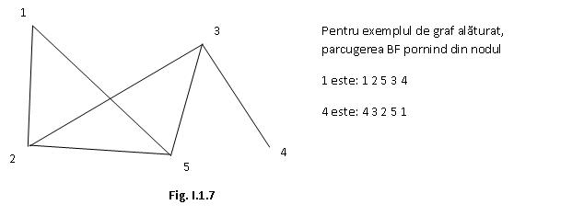
Introducem pe 1 în coadă. Vecinii lui 1 nevizitaţi sunt 2şi 5.
Îi introducem şi pe aceştia în coadă. Până în acest moment coada arată astfel: C=[1,2,5]. 1 nu mai are vecini nevizitaţi şi începem să căutăm vecinii nevizitaţi ai lui 2.
Îl găsim pe 3 şi-l introducem în coadă C=[1,2,5,3].
Nu mai avem vecini nevizitaţi ai lui 2, căutăm vecinii lui 5 (nu găsim).
Căutăm vecinii nevizitaţi ai lui 3. Găsim nodul 4 şi-l introducem în coadă: C=[1,2,5,3,4].
Căutăm apoi vecinii nevizitaţi ai lui 4 (nu găsim).
Scriem conținutul cozii: 1,2,3,5,4

Algoritmul de parcurgere in adancime (DF - Depth First)
În cazut algoritmului de parcurgere în adâncime DF se va folosi o stivă în care adăugarea şi eliminarea elementelor se face la acelaşi capăt, numit capul stivei. Eliminarea elementelor se va face în ordinea inversa introducerii lor, la orice moment putând fi eliminat ultimul element introdus.
Metoda consta în:
- alegem un vârf de pornire, pentru acesta se alege primul vecin al său nevizitat încă, pentru acest vecin căutăm primul vecin al său nevizitat şi ş.a.m.d. În cazul în care un vârf nu mai are vecini nevizitaţi atunci ne întoarcem la nodul anterior, iar pentru acel nod căutăm următorul vecin nevizitat al său.
Folosim un vector V cu n elemente, cu ajutorul căruia se marchează nodurile deja vizitate pentru a evita trecerea de mai multe ori prin acelaşi nod. Cu alte cuvinte V [j] = 1 daca nodul j a fost deja vizitat şi V[j] = 0 în caz contrar. Vom spune despre un nod i că a fost explorat dacă are toate nodurile adiacente vizitate.
subprogram Parcurgere_in_adancime(i)
vizităm nodul i
pentru toate varfurile k adiacente cu varful i executa
daca varful k este neparcurs atunci apel parcurgere_in_adancime(k)
Ieşirea din recursivitate se produce în momentul în care nu se mai găsesc vârfuri neparcurse adiacente cu vârfurile parcurse deja. Este posibil ca după un apel al procedurii începând cu un anumit vârf i să rămână în graf vârfuri neparcurse. În această situaţie apelul procedurii se repetă pentru un alt vârf iniţial (dintre vârfurile neparcurse) până la parcurgerea tuturor nodurilor grafului.

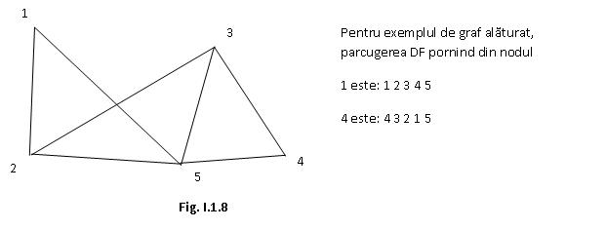
Dacă dorim să parcurgem graful în adâncime plecând din nodul 1. Vizităm pe 1 şi găsim nodul 2 ca vecin nevizitat al lui. Îl vizităm pe 2. 3 este unul din vecinii nevizitaţi ai lui 2. Îl vizităm pe 3. 4 este unul din vecinii nevizitaţi ai lui 3 şi atunci îl vizităm pe 4. 5 este vecinul nevizitat al lui 4, îl vizităm şi pe 5 şi terminăm parcurgerea pentru că nu mai avem noduri nevizitate în această componentă conexă.

